UJI LEVEL KOMPETENSI KEAHLIAN REKAYASA PERANGKAT LUNAK (RPL)

TAHUN PELAJARAN 2025/2026

SOAL UJI LEVEL KEAHLIAN

Satuan Pendidikan : SMK Taruna Bhakti
Jurusan : Rekayasa Perangkat Lunak
Level : Medium
Alokasi Waktu : 8 Jam
Bentuk Soal : Penugasan Perorangan
Judul Tugas : Sistem Pelaporan Pengaduan Masyarakat

PETUNJUK UMUM

  - Periksalah dengan teliti dokumen soal ujian praktik.
  - Baca dan pahami maksud soal agar tidak terjadi kesalahan pekerjaan.
  - Bekerjalah sesuai alur pengerjaan yang sistematis.
  - Peralatan utama dan bahan telah disediakan sesuai kebutuhan.
  - Perhatikan keamanan, kerapihan, dan efisiensi dalam bekerja.
  - Hasil pekerjaan wajib dapat dijalankan (running) tanpa error.

DAFTAR PERALATAN

No. | Nama  Alat/Komponen/Bahan | Spesifikasi Minimal
 | Alat
1. | Komputer (PC/Laptop) | - Processor : Dual Core 2,4 GHz  - RAM : 2 GB  - Keyboard  - Mouse  - Monitor
2. | Smartphone | - Untuk testing mobile app
 | Komponen
1. | Node.js | - Runtime backend
2. | Database | - MySQL / PostgreSQL
3. | VS Code | - Code editor
4. | Postman | - Testing API
No. | Nama  Alat/Komponen/Bahan | Spesifikasi Minimal
 | Bahan
1. | Data Dummy | Data user, laporan, komentar
2. | Referensi UI | Bebas (boleh improvisasi desain)

TUJUAN PEMBELAJARAN YANG DIUJIKAN

MATERI | TUJUAN PEMBELAJARAN (PWD)
BACK-END FRAMEWORK | Peserta didik mampu menggunakan framework Express JS
API | Peserta didik mampu menentukan komunikasi intersistem.
 | Peserta didik mampu membangun autentikasi.
 | Peserta didik mampu membangun otorisasi

MATERI | TUJUAN PEMBELAJARAN (PM)
UI Component | Peserta didik mampu membuat tampilan mobile dengan framework React Native
API | Peserta didik memiliki kemampuan untuk mengintegrasikan Application Programming Interface (API) ke dalam aplikasi berbasis React Native.
 | Peserta didik mampu membangun autentikasi.
Async Storage | Peserta didik mampu menyimpan data secara persistent pada device

MATERI | TUJUAN PEMBELAJARAN (BD)
Struktur Table | Peserta didik mampu menganalisis  basis data.
Query DDL | Peserta didik mampu menafsirkan dan membuat Query Data Definnition Languange.
Foreign Table, Join Table | Peserta didik mampu menafsirkan dan membuat Foreign Key, Join Table.
Function | Peserta didik mampu membuat dan mengoperasikan Function.

- SOAL/TUGAS

  - Judul Tugas: Sistem Pelaporan Pengaduan Masyarakat Multiplatform

  - Buatlah sebuah sistem pelaporan pengaduan masyarakat berbasis multiplatform yang terdiri dari:
- Backend API (Express JS)
Backend harus menyediakan:
  - Authentication menggunakan JWT
  - Middleware verifikasi token
  - Middleware role (user, admin, super admin)
  - CRUD laporan
  - CRUD user (khusus super admin)
  - CRUD komentar
  - Upload gambar pada laporan
  - Relasi antar tabel

- Frontend Web (React JS)
Fitur minimal:
  - Login & Register
  - Dashboard laporan
  - Form tambah laporan (dengan upload gambar)
  - Detail laporan + komentar
  - Status laporan (pending, approved, rejected)

- Frontend Mobile (React Native)
Fitur minimal:
  - Login
  - List laporan
  - Tambah laporan
  - Detail laporan + komentar

  - Langkah Kerja:
    - Buat database sesuai struktur yang ditentukan.
    - Implementasi backend Express JS + MySQL/PostgreSQL.
    - Buat autentikasi JWT (login & register).
    - Implementasi middleware role & token validation.
    - Buat REST API untuk laporan, user, kategori, komentar.
    - Buat frontend web (React JS).
    - Buat frontend mobile (React Native).
    - Integrasikan semua sistem.
    - Lakukan testing menggunakan Postman & manual testing UI.
    - Upload project ke GitHub masing-masing.
    - Struktur Database:
      - Tabel users (untuk autentikasi pengguna, role bisa distore di sini)

      - Tabel categories (kategori laporan)

      - Tabel laporan (laporan masyarakat)

      - Tabel comments (tanggapan user lain terhadap pengaduan tersebut)

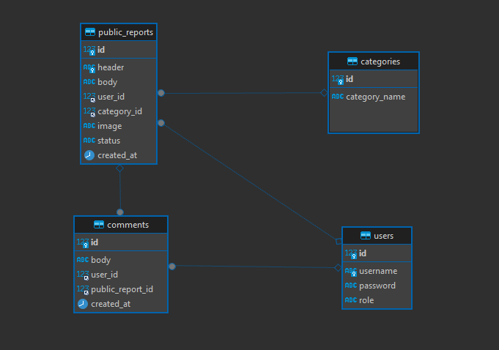

Catatan : efisiensi baris program, kreativitas, atau inovasi akan dinilai lebih oleh penguji

“SELAMAT & SUKSES”

